**জব -**৫, ৬ এবং ৭ **:** এক হারা (খেই) তার দিয়ে (ক) পিগটেনল জয়েন্ট, (খ) টি জয়েন্ট, (গ) বেল হেঙ্গার জয়েন্ট তৈরি করা।

**উদ্দেশ্য**

এশহারা তার দিয়ে পিগটেনল জয়েন্ট, টি জয়েন্ট ও বেল হেঙ্গার জয়েন্ট তৈরী করার দক্ষতা অর্জন ও বাসত্মবে ÿÿত্রে প্রয়োগ করা।

**প্রয়োজনীয় যন্ত্রপাতি**

এ জবে যে সমসত্ম যন্ত্রপাতির প্রয়োজন, সেগুলো-

|  |  |
| --- | --- |
| ১. ইলেকট্রিশিয়ান চাকু | ২. কম্বিনেশন পস্নায়ার্সর্ |
| ৩. সাইড কাটিং পস্নায়ার্সর্ | ৪. লং নোজ পস্নায়ার্সর্ |
| ৫. স্টীল রম্নলার | ৬. ওয়্যার স্ট্রিপিং পস্নায়ার্সর্। |

**প্রয়োজনীয় মালামাল**

এ জবে যে সমসত্ম মালামার প্রয়োজন সেগুলো-

১. পিভিসি সিঙ্গেল খেই বিশিষ্ট তার (২.৫ বর্গ মিঃ মিঃ প্রস্থচ্ছেদ ১/১.৭৮ মি. ডম.),

২. এমারি পেপার।

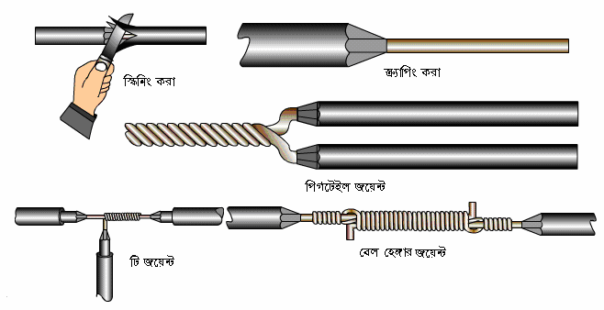

**কাজের ধারা**

উপরের চিত্রানুযায়ী নির্দিষ্ট জয়েন্ট করতে যে কাজগুলো ধারাবাহিকভাবে করতে হবে।

১. প্রথমে নির্দিষ্ট তার সংগ্রহ করতে হবে।

২. প্রয়োজনীয় দৈর্ঘ্যের তার কাটতে হবে।

৩. তারের এক প্রামেত্মর প্রয়োজনীয় ইনসুলেশন মুক্ত (স্কিনিং) করতে হবে।

৪. ইনসুলেশন মুক্ত তারের অংশটি পরিস্কার (স্ক্র্যাপিং) করতে হবে।

৫. চিত্রানুযায়ী হাতের সাহায্যে তারের জয়েন্ট সম্পাদন করতে হবে।

৬. জয়েন্টটি সঠিক হলো কিনা পরীক্ষা করতে হবে।

৭. পর্যবেÿণে কাজ সঠিক ও মানসম্মত হলে শেষ করতে হবে।

**সাবধানতা**

এ কাজে যে সাবধানতা মানতে হয়।

১. ইনসুলেশন কাটতে চাকু ৪৫ ডিগ্রী কোণে স্থাপন করতে হবে।

২. তারের উপর চাকুর আচড় না লাগে সে দিকে খেয়াল রাখতে হবে।

৩. তারের খেই যাতে ভেঙ্গে না যায় সে দিকে খেয়াল রাখতে হবে।

৪. নিয়ম মোতাবেক জয়েন্ট দিতে হবে।

৫. জয়েন্ট শক্ত করে দিতে হবে।